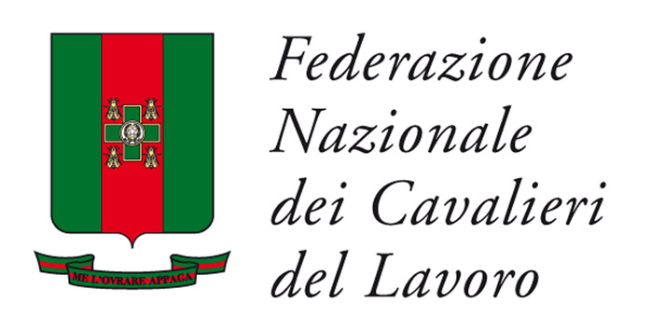

Cerimonia di consegna dell’onorificenza
ai 25 Cavalieri del Lavoro nominati il 2 giugno 2016

*********

Intervento di Antonio D’Amato
Presidente
Federazione Nazionale Cavalieri del Lavoro

*********

Roma, 14 novembre 2016

Signor Presidente,
Autorità,
Signore e signori,
Cari Colleghi,

oggi, con il conferimento delle insegne di Cavaliere del Lavoro, viene riconosciuto l’impegno di 25 donne e uomini, imprenditrici e imprenditori, che con la propria capacità di rischio, la loro vita di lavoro e di impresa hanno contribuito alla crescita non solo economica, ma anche sociale e civile del Paese.
Insieme con i neo Cavalieri vengono premiati anche i 25 Alfieri del Lavoro, i migliori studenti diplomati delle scuole superiori che sono una concreta speranza per il futuro dell’Italia.
I valori fondanti del nostro Ordine sono il merito, l’investimento nei talenti, la ricerca dell’eccellenza, la solidarietà, la reputazione come risultato del proprio impegno nello studio e nel lavoro, la possibilità, anche partendo da umili origini, di affermarsi ai vertici della scala sociale.
In un momento di crisi così lunga e pesante, questa onorificenza ha dunque un significato emblematico, perché rappresenta l’Italia che crede nel lavoro duro di tutti i giorni, fatto onestamente e con grande senso di responsabilità per il bene comune.
Questi sono i valori sui quali abbiamo costruito la nostra Italia e questi sono i valori fondamentali per superare le vecchie e le nuove emergenze che abbiamo di fronte.

Signor Presidente,
oggi l’Italia deve saper affrontare con coraggio e con determinazione, da un lato le crescenti diseguaglianze sociali rese ancora più acute dal costante flusso migratorio a cui siamo esposti e dall’altro, i problemi del suo territorio, ferito da un rischio sismico e idrogeologico che non può essere più sottovalutato.

Gli eventi drammatici delle ultime settimane hanno messo a nudo tutte le fragilità di un Paese che ha fatto storicamente poco nella prevenzione e nella tutela del territorio e che spesso è stato fin troppo tollerante nei riguardi di abusi e di urbanizzazioni senza regole.
La perdurante crisi economica rende ancora più gravi ed evidenti le nostre debolezze e per far fronte a queste non c’è che una strada: dobbiamo tornare ad investire su noi stessi.

Dobbiamo rimettere in moto un massiccio flusso di investimenti pubblici e privati.

Ma per farlo, è necessario accelerare quel processo di riforme in grado di creare le condizioni che agevolino e rendano realmente possibile la ripresa degli investimenti.

Per quelli privati occorre recuperare competitività e produttività per ridare alle imprese la forza e il coraggio di investire.

Per gli investimenti pubblici occorrono rigore e quella autorevolezza anche nei confronti dell’Europa che può essere costruita solo attraverso le riforme strutturali.
Sempre di più la via obbligata da imboccare è quella degli interventi veri, incisivi e radicali. Dalla giustizia al fisco, dalla burocrazia all’education.

L’Italia ha due punti di forza unanimemente riconosciuti.
Da una parte, la capacità dei nostri imprenditori che, pure attraverso anni di crisi così forte, hanno dimostrato di avere tenacia, vigore e capacità di innovazione raggiungendo risultati significativi.
Gli ultimi dati sull’export dimostrano che quelle imprese che hanno saputo rinnovarsi e competere sui mercati internazionali sono riuscite a contrastare la crisi.
Dall’altra parte, abbiamo un patrimonio artistico e culturale che rappresenta la più grande risorsa del Paese.

Oggi, però, non bastano talento e ricchezza per vincere le sfide dello sviluppo, dell’equità sociale e della pace.
In un mondo che non cresce, ognuno cerca di conquistare nuove quote di mercato. In questa sfida sono impegnate non solo le singole imprese ma ciascun sistema Paese.

Mai come oggi la competizione si è fatta dura e spietata, facendo riemergere spesso i più pericolosi egoismi nazionali.

La sana concorrenza per attrarre investimenti esteri sta degradando sempre di più verso sentimenti come il nazionalismo, il razzismo, la negazione dei valori fondamentali di solidarietà, la chiusura dei confini, il crescente senso di intolleranza verso gli stranieri.

Per questo dobbiamo fare in modo che l’Italia torni ad essere competitiva facendo leva non solo sul suo patrimonio e sulle sue capacità di lavoro e di impresa, ma anche sui valori che rappresentano la parte più significativa della nostra storia: la tolleranza, l’inclusione, le opportunità, l’equità, la solidarietà.

Proprio in questo momento, in cui l’Europa vive la sua crisi più profonda, tutti abbiamo bisogno di più Europa.

Il mondo ha bisogno di più Europa.

Un’Europa che sappia superare il suo smarrimento e recuperare la sua identità politica e culturale, che sappia ridarsi una visione condivisa di lungo periodo e che superi le sue inadeguatezze istituzionali.

L’Europa di cui abbiamo bisogno è un’Europa in grado di riaffermare il proprio ruolo sullo scacchiere internazionale e sullo scenario economico globale.

Un’Europa che sappia ridare forza e impulso agli ideali e ai valori che sono alla radice stessa dell’Unione, gli unici in grado di garantire pace e stabilità di lungo periodo.

Un’Europa che non sia solo il censore dei bilanci pubblici ma sia in grado di attivare processi di crescita economica e sociale.
Il nostro Paese deve saper dare un contributo determinante alla ricostruzione a al rilancio di questa nuova Europa. E deve farlo con la forza della passione, con il peso dei suoi valori e della sua storia e con la credibilità e la coerenza delle sue azioni.

Signor Presidente,

abbiamo piena fiducia nelle possibilità e nelle opportunità dell’Italia. Perché conosciamo la capacità di intrapresa dei nostri imprenditori e la capacità di lavoro delle nostre maestranze. E siamo convinti che il patrimonio di cultura, di storia e di arte, che ci ha reso grandi nel mondo, rappresenti un grande vantaggio competitivo sul quale costruire un futuro all’altezza delle nostre possibilità.

Per quanto dure siano le sfide che abbiamo davanti, noi siamo certi di poterle superare. Ma dobbiamo tutti impegnarci a fondo, rimboccarci le maniche e recuperare il coraggio del cambiamento.
Solo così potremo assicurare alle giovani generazioni un futuro all’altezza del ruolo che compete ad un grande Paese come l'Italia.

